Cours 6 : faire des prévisions ; exposer, prendre la parole ; exprimer l’antériorité

I. Mise en route. Associez les deux colonnes pour trouver des expressions similaires.
a) ensoleillé ( ) ciel nuageux
b) ciel couvert ( ) froid de canard
c) orage ( ) ondée
d) pluie ( ) forte chaleur
e) froid glacial ( ) tempête
f) canicule ( ) ciel dégagé
g) bruine ( ) averse

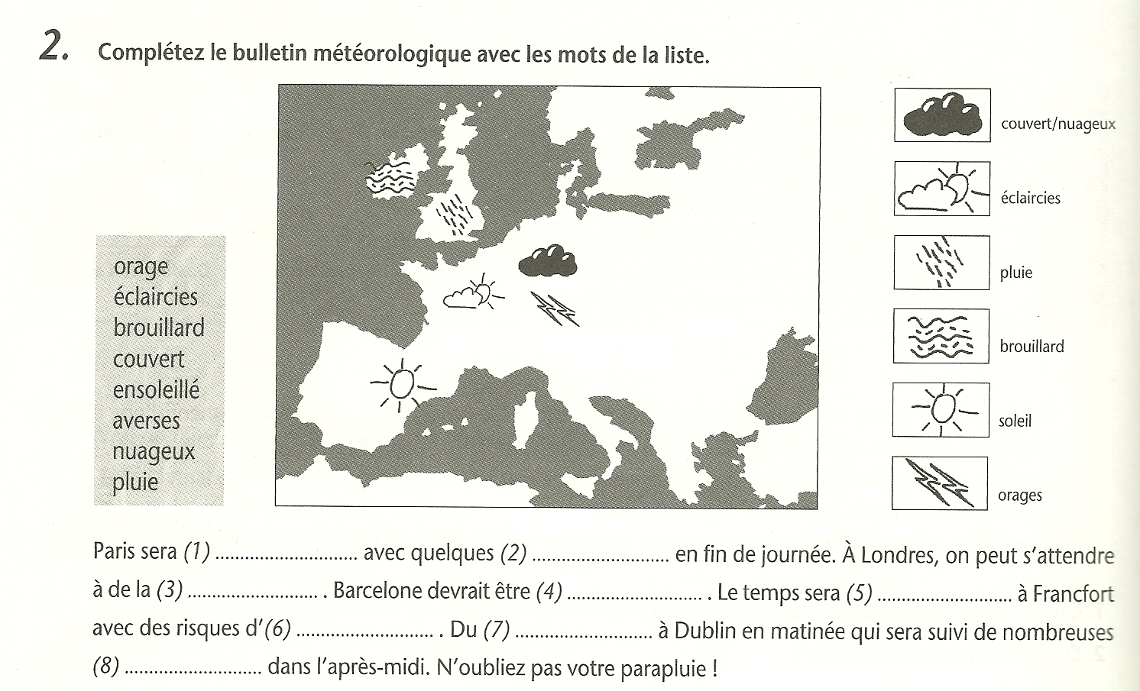

II. Comparez les caractéristiques des prévisions dans un journal imprimé et dans un journal télévisé.
 | Prévisions (écrit) | Prévisions (oral)
Présence de pronoms de 1ère et 2e personne (impliqué ou autonome par rapport à la situation d’énonciation)
Temps verbaux

Verbes modaux

Lexique

III. Production orale.
Organisez-vous par groupes de deux : un journaliste et un météorologue. En vous basant sur les caractéristiques que vous avez étudiées à propos du texte oral sur la météo, élaborez un bulletin météo qui sera inséré dans un journal télévisé, en imitant les rôles du journaliste et du météorologue. Faites des prévisions météo pour les régions de France ou pour São Paulo / le Brésil. Préparez-vous à présenter vos prévisions à la classe.

IV. Compréhension orale. Exposer, prendre la parole.

1. Ecoutez les enregistrements et complétez le tableau. (Tempo 2, p. 205, dialogues témoin, 1, 2)

 | Thème/sujet | Remerciements | Présentation du plan | Expressions
1
2
3

V. Point langue.

1. Lisez les phrases et soulignez la première action.

a) Quand j’aurai présenté le plan de mon exposé, je commencerai à aborder le sujet.
b) Dès que tu auras fini de manger, tu feras la vaisselle.
c) Téléphone-moi aussitôt que tu seras arrivé.
d) Donne-moi une réponse quand tu auras pris ta décision.
e) Après que tu auras terminé de lire ton journal, tu m’aideras à traduire cette lettre en portugais ?

2. Soulignez les expressions qui introduisent le futur antérieur.

3. Comment le futur antérieur est-il formé ?
__________________________ des verbes _________________________ + ____________________

VI. Expression orale : exprimer l’antériorité.

1. Racontez à votre voisin(e) ce que vous aurez fait d’ici l’an 2015.

Exemple : D’ici l’an 2015, j’aurai fini la fac, _____________________________________________

2. Racontez à votre voisin(e) vos projets personnels et les conditions pour qu’ils se réalisent.

Projet personnel | Action antérieure, condition | Projet avec condition
Partir en France | Terminer la fac | Quand j’aurai terminé la fac, je partirai en France

